**PRAKTIKUM SISTEM BASIS DATA**

|  |  |  |  |  |
| --- | --- | --- | --- | --- |
| BAB | : | SUBQUERY SQL | |  |
| NAMA | : | CANNINO ALBY DARMAWAN | |  |
| NIM | : | 215150200111018 | |  |
| ASISTEN | : | FEMI NOVIA LINA | |  |
|  |  | QOLANDAR ANNURI | |  |
| TGL PRAKTIKUM | : | 14/11/2022 | TGL PENGUMPULAN : | |

**Pertanyaan**

1. Menampilkan *instructor* yang belum pernah mengajar!

**Implementasi**

|  |
| --- |
| select name, ID from instructor a where NOT EXISTS (select * from teaches b where b.ID = a.ID); |

**Tampilan Keluaran**

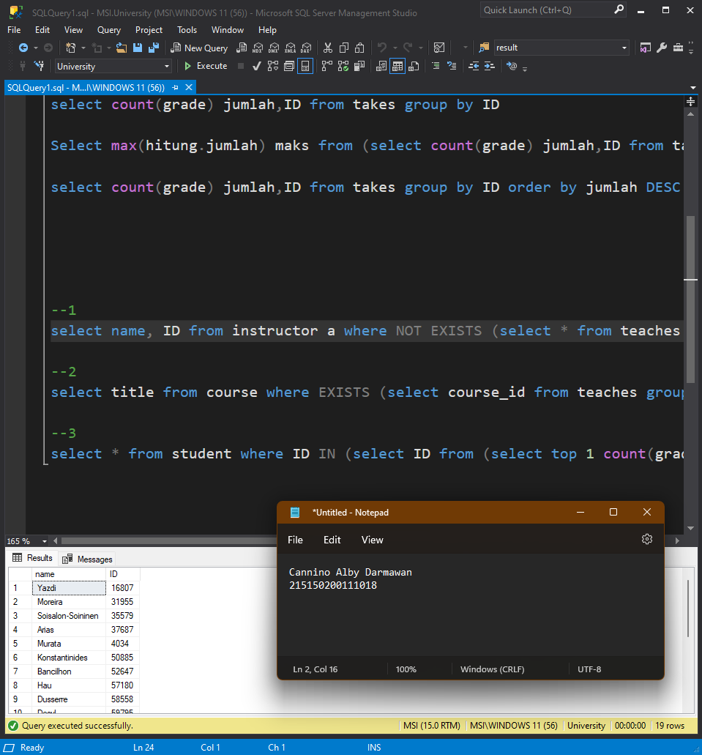

**Pembahasan dan Analisis**

SELECT NAME ID FROM INSTRUCTOR A untuk mengambil nama dan id dari table instructor dengan alias A

where NOT EXISTS (select * from teaches b where b.ID = a.ID) untuk memberikan batasan pada select sebelumnya dengan menggunakan subquery yang deselect dari table teaches

**Pertanyaan**

1. Menampilkan *course* yang pernah diajar setidaknya 2 *instructor*!

**Implementasi**

|  |
| --- |
| select title from course where EXISTS (select course_id from teaches group by course_id having count(ID) >=2) |

**Tampilan Keluaran**

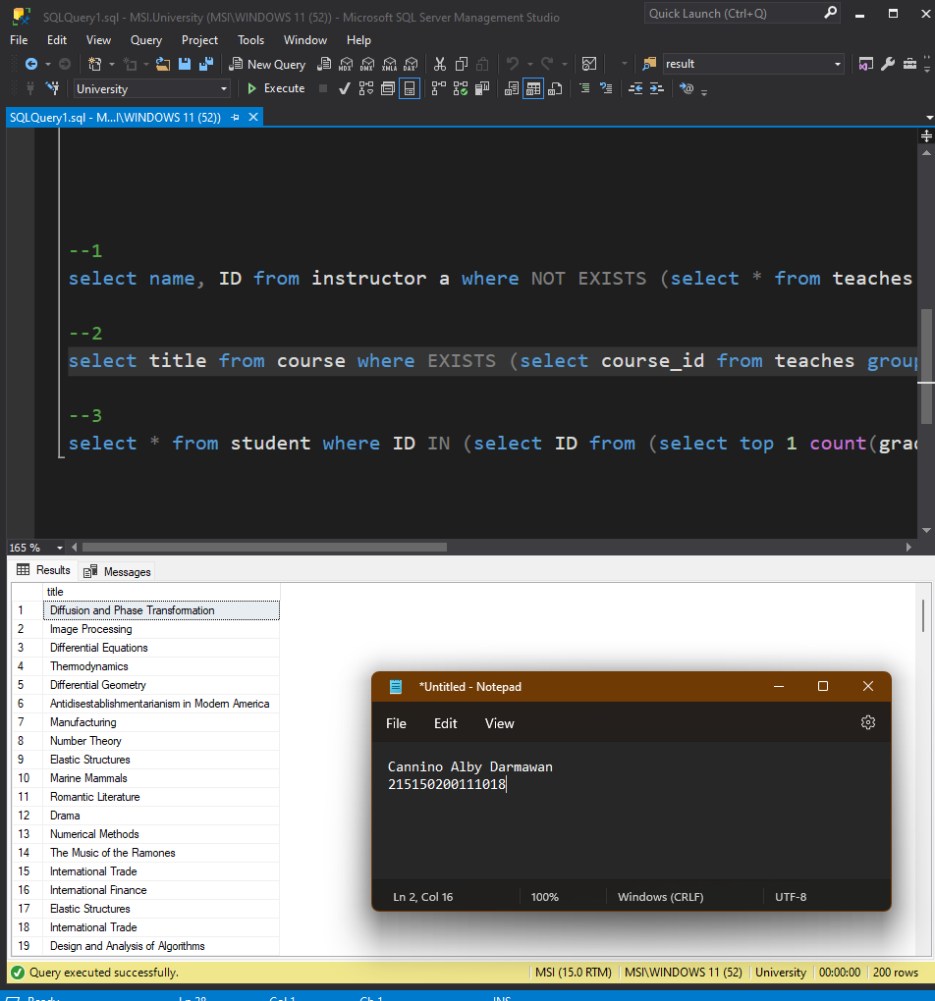

**Pembahasan dan Analisis**

Query ‘select title from course’ berarti mengambil kolom title dari table course

Query ‘where EXISTS (select course_id from teaches group by course_id having count(ID) >=2)’ berarti yang ada pada subquery ‘(select course_id from teaches group by course_id having count(ID) >=2)’

Query ‘(select course_id from teaches group by course_id having count(ID) >=2)’ berarti memilih course_id dari table teaches yang kemudian dikelompokan berdasarkan course_id yang, ‘having count(ID) >=2’ berarti select pada query tersebut hanya berlaku pada course id yang memiliki jumlah ID minimal 2

**Pertanyaan**

1. Menampilkan *student* yang paling banyak mendapat nilai A!

**Implementasi**

|  |
| --- |
| select * from student where ID IN (select ID from (select top 1 count(grade) jumlah, ID from takes where grade = 'A' group by ID order by jumlah DESC  ) maks) |

**Tampilan Keluaran**

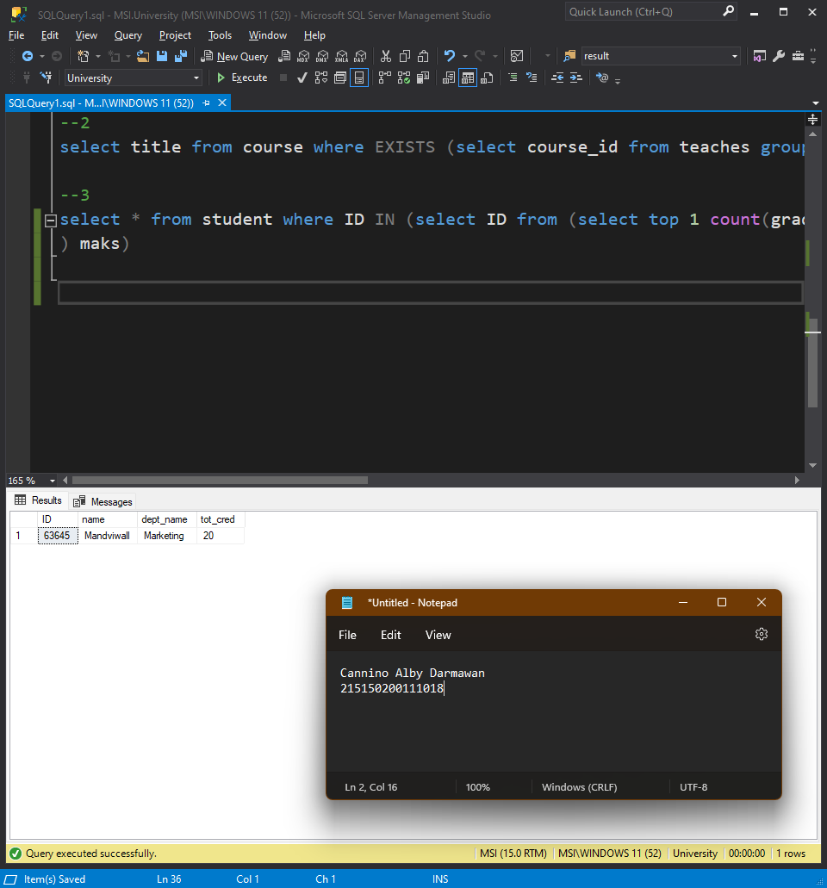

**Pembahasan dan Analisis**

‘Select * from student where ID IN’ berarti memilih semua dari table student dimana ID berada pada sub-Query ‘select ID from (select top 1 count(grade) jumlah, ID from takes where grade = 'A' group by ID order by jumlah DESC) maks)’

‘select ID from (select top 1 count(grade) jumlah, ID from takes where grade = 'A' group by ID order by jumlah DESC) maks)’ berarti mengambil ID dari sub-Query ‘(select top 1 count(grade) jumlah, ID from takes where grade = 'A' group by ID order by jumlah DESC)’ yang diberi alias maks

‘select top 1 count(grade) jumlah, ID from takes where grade = 'A' group by ID order by jumlah DESC’ berarti mengambil top 1 dari hasil query count(grade) yang diberi alias jumlah, dan ID dari table takes yang memiliki grade ‘A’ yang kemudian akan dikelompokkan berdasarkan ID dan kemudian diurutkan berdasarkan jumlah secara menurun